《快递项目》教学方案

序号：1

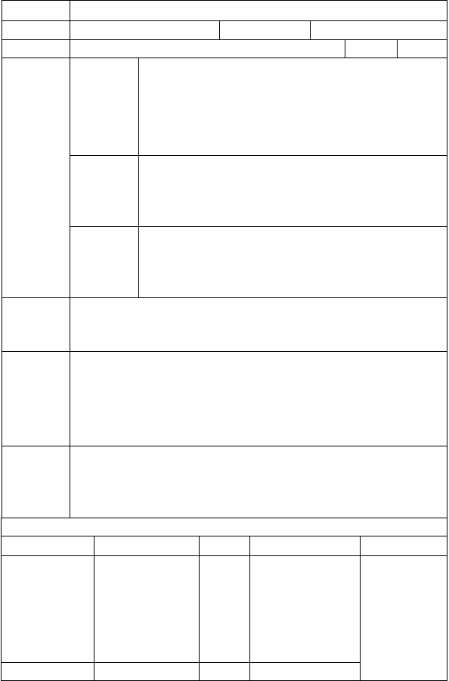
授课时间授课班级学习内容

快递法规及相关知识

授课地点
课时

教学目标

专业能力

方法能力

社会能力

熟知国内法律法规常识和国外相关公约，具有一定的外语和地理知识 。
重点：邮政法 快递市场管理办法 海牙公约 华沙公约 万国邮政联盟公约。

具有较好的听写、观察、理解、表达、应变、， 思维敏捷、口齿清楚的能力。
计算机应用能力。

具有良好的心理素质。
具有较强的人际交往能力，沟通及协调的能力。 具有勤于思考，乐于探索的能力，具有一定创新的能力。能正确处理个人利益冲突，正确对待奉献与收获的关系。

一年级第二学期学生

目标群体

教学环境

教学方法

室内、室外。
应有可容纳 20 名以上学员的教室和有满足教学要求所必需的设备、教具模型和相关业务软件等。

教师应熟悉快递业务，具备通信基础知识、快递物流专业
知识、外语知识及一定的营销知识和公关礼仪知识等
任务驱动法 实训室实训法
教师讲授及与学生互动讨论式教学

学习情境 1— 快递法规及相关知识 教学做一体化方案

步骤 内容 时间 六个要素 备注

从同学们日常生
导入 活接触到的快递公司、业务，引出快递专业的发展概述。
30 分钟 采用投影、课件、
实物参观。
1 、过程性知识：先看投影， 再看方案，网上搜索要求的知识。

1、快递业的起源、 10 分钟 每人一份该方案，

资讯  （明确任务） | 发展、定义、特点。  2、研读国内快递行业的相关法律法规。 | 作为任务书 | 2、需提前准备  好以下物品：  （1）、投影设备、
 | 3、研读海牙公约、 |  | （2）、WBS 工
 | 华沙公约、万国邮 |  | 作 分 解 结 构
 | 政联盟公约。 |  | 表。
 | 1、阅读教师提供 20 分钟 | 学生翻阅资料、教 | 3、学生为主体  教 师 为 倡 导
 | 的资料 | 材、上网查阅资料、 | 者。
决策  （选择最佳） | 2、收集任务相关  资料、 |  | 4、考核表
计划 | 1、 学生分组：每
（制定计划） | 四人或五人一 20 分钟
 | 组，注意男女 | 学生用 WBC
 | 搭配，能力强 | 对工作进行分解，
 | 弱搭配。 | 制定工作计划。
 | 2、 各小组根据咨

实施
（计划实施）
询，初步讨论计划。
3、 可根据“头脑风暴”形式， 由小组集体讨论决定。
1、 按照确定的工作计划组织实施。
2、 填写工作记录纸。
3、 借助互联网学习工作。

120 分钟

小组协作每人一份工作记录表。

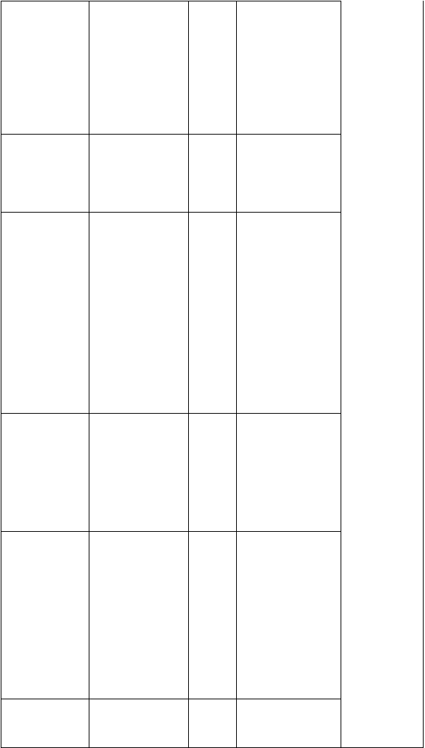
检查
（目标实现）

评估
（成果评价）
1、 检查计划执行情况，如有变化需要说明变化原因。
2、 检查自己每步工作记录的符合性。
3、 小组成员互相检查，注意差异性。
1、 小 组 成 员互评，并选出最
10 分钟 先自查再互查，讨论交流。
找自己不足，取别人之长。

30 分钟 对各小组成员都要考核赋分


提升
好的。
2、 各组代表逐一简要报告。
3、 教师对各组逐个讲评。
撰写学习工作报告，找出问题产生的原因。提出解决方案，进入下一次
课。
对每个小组也要考
核赋分。
课后
按 PDCA 要求结合
工作过程
6 个步
（改进提高）
骤，使工作做到

《快递项目》教学方案

教师：
序号：2

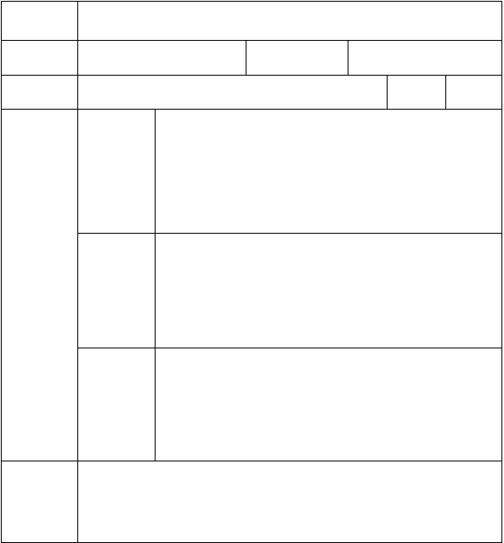
授课时间
授课班级
授课地点
学习内容
叉车操作
课时
1、 能熟练操作叉车。
2、 能正确装卸、堆位、码放包裹。
专业能力
教学目标
1、 用准确的语言与同学交流的能力。
2、 具备计算货物的数量、位置的能力。
方法能力
社会能力
1、具有融入团队的能力。
2、具有正确处理个人利益冲突的能力。
3、正确平衡奉献与收获的关系。
一年级二学期学生
目标群体

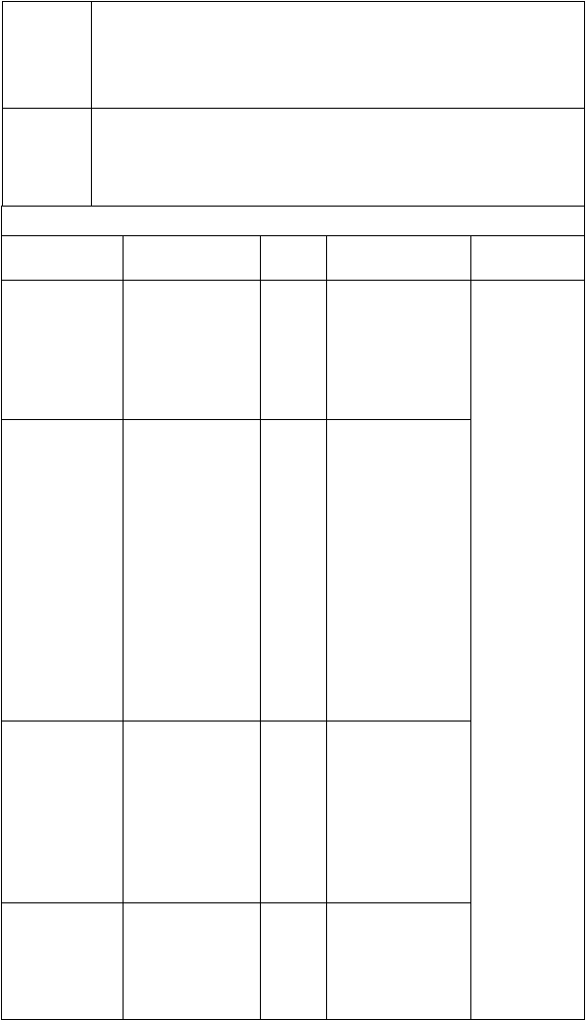
室内、室外。

应有可容纳 20 名以上学员的教室和有满足教学要求所必

教学环境 | 需的设备、教具模型和相关资料等。
 | 教师熟悉叉车操作。
 | 1、 演示法。
 | 2、 实际操作法。
教学方法
学习情境 1— | 教学做一体化方案
步骤 | 内容 时间 六个要素 |  |  |  | 备注
 | 教师从“物流“先 30 分钟 1、 采用课件、投 |  |  |  | 1、 学生为主
导入 | 锋的概念引出叉 影。 |  |  |  | 体，教师为
 | 车在物流、快递中 2、 物流实训室叉 |  |  |  | 倡导者。
 | 的作用。引发学生 车。 |  |  |  | 2、 考核表。
的学习兴趣。 |  |  |  |  | 3、 过程性知
 |  |  |  |  | 识：先看叉
1、内燃型、电池  资讯 型车辆的基本知 |  |  | 10 分钟 | 每人一份该任务，  作为任务书。 | 车，后读课  件，再上车
（明确任务） |  | 识； |  |  | 操作。
 |  | 2、车辆驾驶安全 |  |  | 4、需要提前准
 |  | 知识和基本操作； |  |  | 备好物品：叉
 |  | 3、叉车的监管、 |  |  | 车电池电量是
 |  | 检验和上牌，考证 |  |  | 否重足，制动
 |  | 和审验等常识； |  |  | 系 统 是 否 有
 |  | 4、叉车的正确操 |  |  | 效。
 |  | 作和安全措施；
 |  | 5、驾驶员安全操
 |  | 作规范；
 |  | 1、 阅读教师提供 | 20 分钟 | 学生阅读资料、教
 |  | 的资料。 |  | 材，查阅资料。
决策 |  | 2、 收 集 相 关资
（选择最佳） |  | 料。

计划 | 1、 学生分组：每 | 20 分钟 | 学生用 WBC 对工
（制定计划） | 四人或五人一组，注意男女搭配，能力强  弱搭配。 |  | 作进行分解，制定工作计划。

 | 3、 操作叉车。
检查 | 1、检查计划执行 | 10 分钟 | 先自查再互查，讨
（目标实现） | 情况，如有变化需 |  | 论交流。
 | 要说明变化原因。 |  | 找自己不足，取别
 | 2、检查自己每步 |  | 人之长。
 | 工作记录的符合
 | 性。
 | 3、小组成员互相
 | 检查， 注意差异
 | 性。
评估 | 1、 小 组 成 员互 | 30 分钟 | 对各小组成员都要
（成果评价） | 评，并选出最 |  | 考核赋分
 | 好的。 |  | 对每个小组也要考
 | 2、 各组代表逐一  简要报告。 |  | 核赋分。
 | 3、 教师对各组逐
 | 一讲评。
提升 | 撰写学习工作报 | 课后 | 按 PDCA 要求结合
 | 告，找出问题产生 |  | 工作过程 6 个步
（改进提高） | 的原因。提出解决 |  | 骤，使工作做到
 | 方案，进入下一次
 | 课。

《快递项目》教学方案
2、 各小组根据咨
询，初步讨论计划。
实施
（计划实施）
1、 按照制定的工
作计划组织实施。
2、 填写好工作记
录纸。
120 分
钟
学院电瓶式叉车

教师： 序号：3

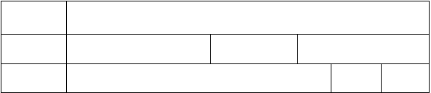
授课时间
授课班级
授课地点
学习内容
快递客户系统维护
课时

教学目标

专业能力
具备较强的沟通能力、具有较强协调及处理各类突发事件能力、具有较强的团队合作精神、熟悉快递整体运作流程及设计。


能够告知客户负责快件查询、更址、撤回和索赔的相关部门

方法能力
- 能熟练使用Windows 操作系统和Office 软件； 能熟练地在因特网上检索、浏览信息、下载文件、收发电子邮件。
- 可借助字典阅读英文专业资料及说明书，具有初步的外语口头交际能力。
- 能针对不同场合，恰当地使用语言与他人交流； 能有效运用信息撰写比较规范的常用应用文。如调查报 告、工作计划、研究论文及工作总结等，且书写工整。

社会能力
1、良好的心理素质和克服困难的能力及坚韧不拔的毅力。
2、能与工商、银行、税务、中介服务、客户等单位建立良好、持久的关系。
3、能进行自我批评与检查，勇于承担责任。

目标群体

教学环境
一年级第二学期学生

室内：实训室、多媒体教室。

任务驱动教学法

教学方法

学习情境 1— 快递客户系统维护 教学做一体化方案

步骤 | 内容 | 时间 | 六个要素 | 备注
 | 教师从“ 三鹿奶 | 30 分钟 | 采用投影、课件。 | 1、 过程性知
导入 | 粉”事件引发出本 |  |  | 识：先看课
 | 次课程内容。 |  |  | 件，后读教
 |  |  |  | 材，网上查
 |  | 20 分钟 | 每人一份该方案， | 找企业危
资讯 | 1、大客户服务。 |  | 作为任务书。 | 机案例。
（明确任务） | 2、客服与呼叫中 |  |  | 2、 需要提前
 | 心。 |  |  | 准备好投
 | 3、危机事件处理。 |  |  | 影。
 | 4、团队建设。 |  |  | 3、 上课地点：
 |  |  |  | 教室。
 | 1、 阅读教师提供的资料。 | 20 分钟 | 学生资料、教材、上网查阅资料。 | 4、 学生为主  体，教师为
决策  （选择最佳） | 2、 收集任务相关  资料。 |  |  | 倡导者。  5、 考核表。

计划 | 1、 学生分组，每 | 20 分钟 | 学生用 WBC 对工
（制定计划） | 4 人一组，注 |  | 作进行分解，制定
 | 意男女搭配，  能 力 强 弱搭配。 |  | 工作计划。

2、 各小组根据咨询初步讨论计划。
3、 可借助“头脑风暴”形式， 由小组集体讨论决定。
实施 | 1、 按照制定的工 | 120 | 分 | 制作 PPT 课件，汇
（计划实施） | 作计划组织实施。  2、 填写好工作记 | 钟 |  | 报检查。小组协作，  每人一份工作记录纸。
录纸。
3、借助互联网学习工作。


检查 | 1、检查计划执行 | 10 分钟 | 先自查再互查，讨
（目标实现） | 情况，如有变化需 |  | 论交流。
 | 要说明变化原因。 |  | 找自己不足，取别
 | 2、检查自己每步 |  | 人之长。
 | 工作记录的符合
 | 性。
 | 3、小组成员互相
 | 检查， 注意差异
 | 性。
评估 | 4、 小 组 成 员互 | 30 分钟 | 对各小组成员都要
（成果评价） | 评，并选出最 |  | 考核赋分
 | 好的。 |  | 对每个小组也要考
 | 5、 各组代表逐一  简要报告。 |  | 核赋分。
 | 6、 教师对各组逐
 | 个讲评。
提升 | 撰写学习工作报 | 课后 | 按 PDCA 要求结合
 | 告，找出问题产生 |  | 工作过程 6 个步
（改进提高） | 的原因。提出解决 |  | 骤，使工作做到
 | 方案，进入下一次
 | 课。

《快递项目》教学方案

教师：
序号：4

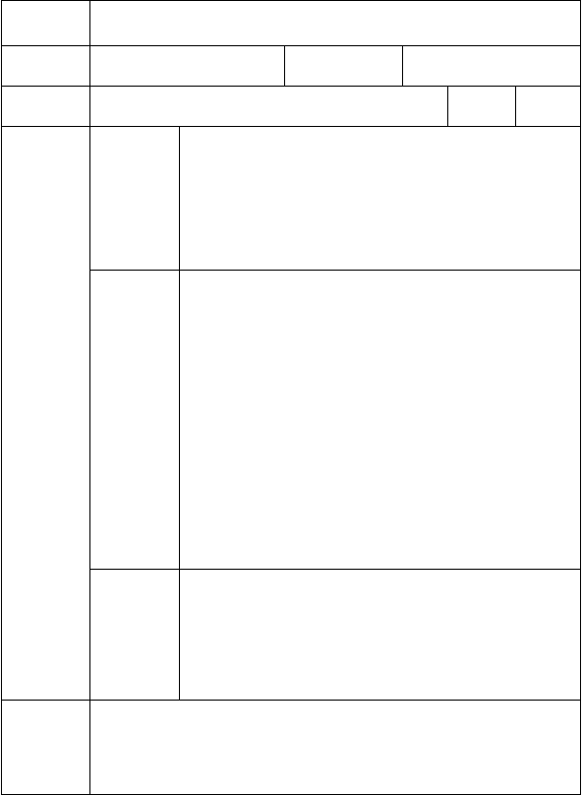
授课时间
2011 年 5 月 15 日
授课班级
P10 物流五班、对口班
授课地点
多媒体 B322
学习内容
快递市场开发与维护
课时
2
专业能力
1、 初步具备开发新客户的能力。
2、 熟悉渠道在快递市场中的作用。
3、 初步掌握市场策划技巧。
教学目标
（1）能熟练使用Windows 操作系统和Office 软件；
方法能力
能熟练地在因特网上检索、浏览信息、下载文件、收发电

子邮件。

- 具有借助字典阅读英文专业资料及说明书的能力。
- 能针对不同场合，恰当地使用语言与他人交流； 能有效运用信息撰写比较规范的常用应用文。如调查报
告、工作计划、研究论文及工作总结等，且书写工整。
社会能力
1、 能主动的调整自己的社会角色。
2、 能平衡终端与渠道的利益。
3、 具有敢于涉足陌生领域的心理素质。
工商系物流专业一年级第二学期学生。
目标群体

教学环境
1、 实训室。
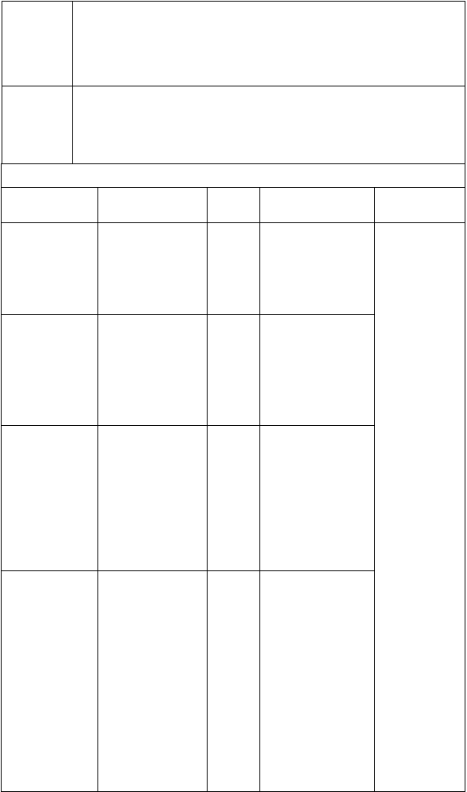
2、 多媒体教室

任务驱动教学法

教学方法

学习情境 4—快递市场的开发与维护 教学做一体化方案

步骤 内容 时间 六个要素 备注

教室从人的“欲 30 分钟 采用投影、课件。 1、 过程性知导入 望”引出本次课的 识：先看课
内容：市场、渠道、 件，后读教
促销。 材，网上查
找市场、渠

资讯
（明确任务）
1、 初步掌握市场 10 分钟 每人一份该方案， 开发的方法。 作为任务书。
2、 了解渠道的作用。
3、 掌握促销的一般技巧。
道、促销。
2、 需要提前准备好投影。
3、 上课地点： 教室。

1、 阅读教师提供 20 分钟 学生阅读课件、教 4、 学生为主

决策
（选择最佳）
的资料。 材，上网查阅资料。
2、 收集任务相关的资料。
体，教师为倡导者。
5、 考核表。

计划 | 4、 学生分组，每 | 20 分钟 | 学生用 WBC 对工
（制定计划） | 4 人一组，注 |  | 作进行分解，制定
 | 意男女搭配， 能 力 强 弱搭  配。 |  | 工作计划。
5、 各小组根据咨询初步讨论计划。
6、 可借助“头脑风暴”形式， 由小组集体讨论决定。

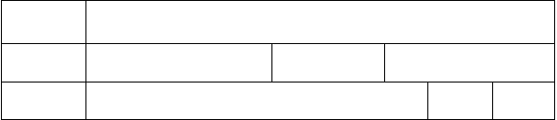

录纸。
3、借助互联网学习工作。
实施 | 3、 按照制定的工 | 120 | 分 | 1、 小组协作，每
（计划实施） | 作计划组织实施。  4、 填写好工作记 | 钟 |  | 人一份工作记录纸。  2、 PPT 课件。

检查 | 1、检查计划执行 | 10 分钟 | 先自查再互查，讨
（目标实现） | 情况，如有变化需 |  | 论交流。
 | 要说明变化原因。 |  | 找自己不足，取别
 | 2、检查自己每步 |  | 人之长。
 | 工作记录的符合
 | 性。
 | 3、小组成员互相
 | 检查， 注意差异
 | 性。
评估 | 7、 小 组 成 员互 | 30 分钟 | 对各小组成员都要
（成果评价） | 评，并选出最 |  | 考核赋分
 | 好的。 |  | 对每个小组也要考
 | 8、 各组代表逐一  简要报告。 |  | 核赋分。
 | 9、 教师对各组逐
 | 个讲评。
提升 | 撰写学习工作报 | 课后 | 按 PDCA 要求结合
 | 告，找出问题产生 |  | 工作过程 6 个步

（改进提高） 的原因。提出解决  方案，进入下一次课。  《快递项目》教学方案 | 骤，使工作做到
教师： |  | 序号:5
授课时间
授课班级  学习内容 填写粘贴快件详情单 | 授课地点 | 课时

教学目标

专业能力
  - 快件详情单书写 。
  - 快件禁限递规定
  - 能够告知并指导快件寄递客户正确填写快件详情单
.

方法能力
- 能熟练使用Windows 操作系统和Office 软件；能熟练地在因特网上检索、浏览信息、下载文件、收发电子邮件。
- 可借助字典阅读英文专业资料及说明书，进行初级的外语口头交际和书写能力。

社会能力
- 较强的法律意识和责任意识。

- 较强的团队精神和协作精神。

- 良好的心理素质和克服困难的能力及坚韧不拔的毅力。
- 能进行自我批评与检查，勇于承担责任。

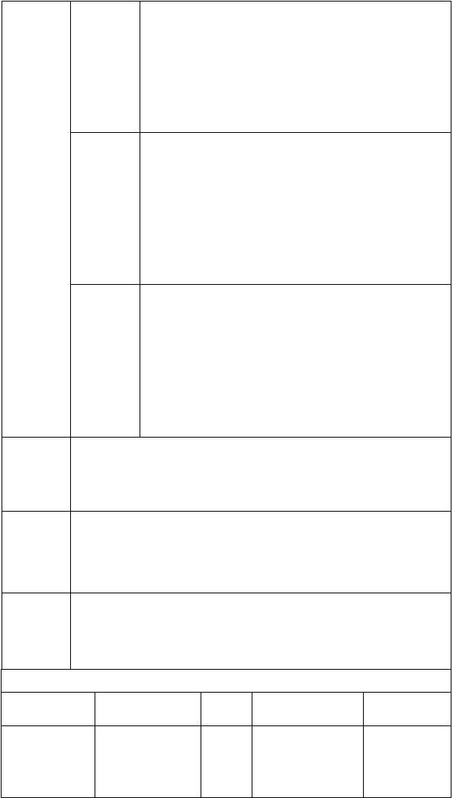

物流专业一年级二学期学生

目标群体

室内：实训室、多媒体、教室。

教学环境

任务驱动教学法

教学方法

学习情境 1— 教学做一体化方案

步骤 | 内容 | 时间 | 六个要素 | 备注
导入 | 教师从快递品的识别引出快递的 | 10 分钟 | 采用投影，课件实训室参观。 | 1、 过程性知识：先看课
 | 单证的种类、填 |  |  | 件，后读教
 | 写、粘贴标准。 |  |  | 材，网上查

 | 1、 快递清单的种 | 20 分钟 | 学生查阅资料、教 | 找快递单
资讯 | 类。 |  | 材，上网查阅资料。 | 证种类，填
（明确任务） | 2、 快递标识的粘 |  |  | 写、粘贴标
 | 贴。 |  |  | 准。
 | 3、 各种快递清单 |  |  | 2、 需要提前
 | 的正确填写。 |  |  | 准备好投
 | 1、 阅读教师提供  的资料。 | 20 分钟 | 学生查阅资料、教  材，上网查阅资料。 | 影。  3、 上课地点：
决策 | 2、 收集任务相关 |  |  | 教室、实训
（选择最佳） | 的资料。 |  |  | 室快递。

计划
（制定计划）

1、 学生分组，每 20 分钟 学生用 WBC 对工
4 人一组，注 作进行分解，制定
意男女搭配， 工作计划。能 力 强 弱搭
配。
2、 各小组根据咨询初步讨论计划。
3、 可借助“头脑风暴”形式， 由小组集体讨
4、 学生为主体，教师为倡导者。

5、 考核表。

 | 论决定。
实施  （计划实施） | 1、 按照制定的工  作计划组织实 | 120  钟 | 分 | 1、 快递实训室填  写单证。
 | 施。  2、 填写好工作记录纸。 |  |  | 2、 小组协作，每人一份工作记  录纸。
3、借助互联网学
习工作。
检查  （目标实现） | 1、检查计划执行情况，如有变化需 | 10 分钟 |  | 先自查再互查，讨论交流。
 | 要说明变化原因。 |  |  | 找自己不足，取别
 | 2、检查自己每步  工作记录的符合 |  |  | 人之长。
 | 性。
3、小组成员互相
检查， 注意差异
 | 性。


评估
（成果评价）
10 、 小 组 成员互评，并选出最好的。
11 、 各 组 代表逐一简要报告。
12 、 教 师 对各 组 逐 个讲评。
30 分钟 对各小组成员都要考核赋分
对每个小组也要考核赋分。

提升 | 撰写学习工作报 | 课后 | 按 PDCA 要求结合
 | 告，找出问题产生 |  | 工作过程 6 个步
（改进提高） | 的原因。提出解决  方案，进入下一次课。 |  | 骤，使工作做到

《快递项目》教案

教师：
序号：6

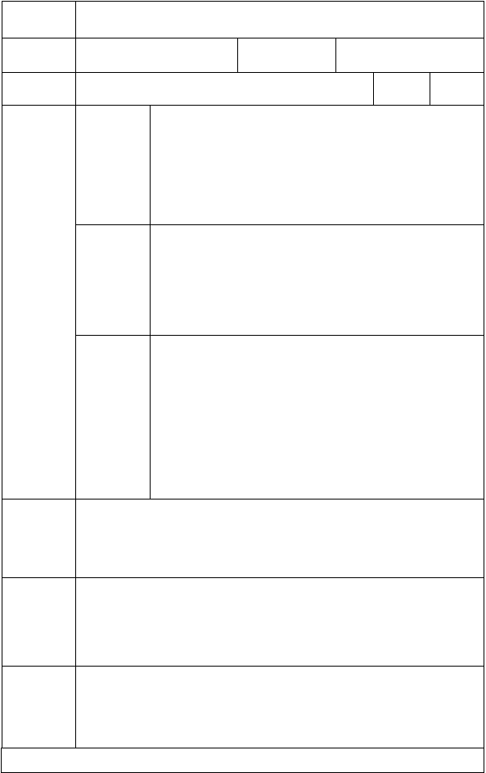
授课时间
授课班级
授课地点
学习内容
收取快件
课时
专业能力
1、够准确识别和验查禁限递物品，包括种类和
范围 。
2、 能够掌握快件重量和尺寸的相关规定。
教学目标
方法能力
1、能够识别最常用英语单词。
2、能够了解并正确使用简单交通工具、揽收快件工具和设备，确保职业安全和快件要求。
3、较强的口头与书面表达能力、人际沟通能力。
（1）较强的法律意识和责任意识。
社会能力
- 具有团队精神和协作精神。

- 良好的心理素质和克服困难的能力及坚韧不拔的毅力。
（3）能进行自我批评与检查，勇于承担责任。
物流专业一年级第二学期学生
目标群体
教学环境
1、 快递实训中心。
2、 机房。
3、 多媒体教室。
任务驱动教学法
教学方法
学习情境 1—
收取快件
教学做一体化方案

以上内容仅为本文档的试下载部分，为可阅读页数的一半内容。如要下载或阅读全文，请访问：https://d.book118.com/297010115015006034

